«Санкт-Петербургский политехнический университет» Петра Великого
Институт компьютерных наук и кибербезопасности
Высшая школа программной инженерии

КУРСОВОЙ ПРОЕКТ
по дисциплине
«Технологии разработки качественного программного обеспечения»
Отчёт по интеграционному тестированию

Выполнили студенты гр. 5130904/20104 | Скарлыгина М.Д. Потапова М.А.  Фесенко И.Н.  Чулков Л.А.
Руководитель | Маслаков А.П.

Санкт-Петербург
2026
Оглавление
1. Описание выполненной работы, использованных инструментов и техник тест-дизайна 3
1.1. Использованные инструменты 3
1.2. Применённые техники тест-дизайна 4
2. Тест-план 5
3. Отчёт о прохождении тестов в CI 6
4. Процедура расширения тестового набора 7
Вывод 7

1. Описание выполненной работы, использованных инструментов и техник тест-дизайна
Интеграционное тестирование приложения Study Tracker проводилось с целью проверки корректного взаимодействия между основными функциональными модулями системы: авторизацией и аутентификацией пользователей (auth), работой с базой данных (database), логикой управления таймером и учебными сессиями (timer), а также клиентами внешних API (api_clients). В отличие от модульного тестирования, где функции проверяются изолированно, интеграционные тесты направлены на проверку совместной работы нескольких компонентов: передачи данных между модулями, корректности изменения состояния, сохранения данных в базе и обработки ошибок при взаимодействии с внешними сервисами.

1.1. Использованные инструменты
- pytest — основной фреймворк тестирования; генерация JUnit XML-отчётов через --junitxml;
- pytest fixtures — создание и настройка изолированного тестового окружения для каждого теста;
- unittest.mock (patch) — изоляция внешних HTTP-сервисов (quotable.io, worldtimeapi.org, ruz.spbstu.ru) посредством mock-объектов; декоратор @patch заменяет реальные сетевые вызовы заглушками;
- SQLite с временной базой (tmp_path) — каждый тест получает свежую изолированную БД через фикстуру integration_db, что исключает взаимное влияние тестов;
- InlineScheduler — собственная заглушка планировщика APScheduler, подставляемая через monkeypatch в фикстуре integration_timer; позволяет тестировать логику таймера без реальных фоновых потоков;
- python-jose — проверка корректности JWT-токенов при аутентификации;
- GitHub Actions — автоматический запуск интеграционных тестов при изменении кода приложения или тестов.

1.2. Применённые техники тест-дизайна
- Сценарное тестирование — проверка последовательности взаимодействий между несколькими модулями системы;
- Классы эквивалентности — сценарии разбиты на позитивные и негативные.
- Параметризация (@pytest.mark.parametrize) — проверка fallback-поведения внешних API параметризована по трём типам сетевых ошибок и трём независимым API-клиентам, что позволяет покрыть все комбинации без дублирования кода.
- Для обеспечения независимости тестов от внешнего окружения использовались mock-объекты и заглушки:
- HTTP-запросы к сервисам времени, расписания и мотивационных цитат заменялись mock-ответами;
- ошибки внешних API моделировались через side_effect;
- база данных создавалась заново перед каждым запуском тестов;
- планировщик задач заменялся тестовой реализацией.
- Тестирование переходов состояний — проверяется корректность изменения состояния таймера, планировщика задач и пользовательских сессий при переходах start → stop и stop без start.
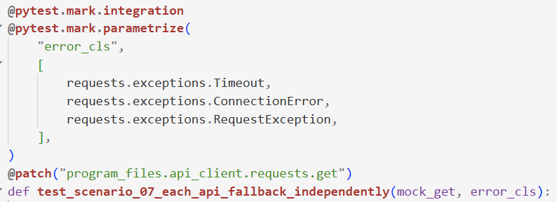
Рисунок 1. Использование параметризованных интеграционных тестов для проверки различных типов ошибок API
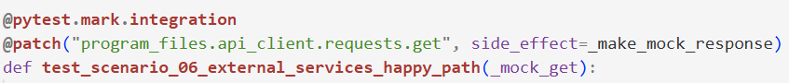
Рисунок 2. Использование mock-объектов для изоляции внешних сервисов

2. Тест-план
Всего реализовано 10 интеграционных сценариев, каждый из которых описывает законченный пользовательский сценарий, включающий работу сразу нескольких модулей.
- test_scenario_01_register_login_start_stop_pomodoro — полный путь пользователя: регистрация, вход, запуск Pomodoro-сессии, её остановка и проверка сохранения в базе.
- test_scenario_02_duplicate_registration_negative — попытка зарегистрировать пользователя с уже существующим логином, проверка возврата ошибки и отсутствия дублирования записи.
- test_scenario_03_login_wrong_password_negative — вход под существующим пользователем, но с неверным паролем, проверка отказа авторизации.
- test_scenario_04_stopwatch_session_persisted — запуск сессии stopwatch, остановка и проверка, что в базе появилась корректная запись.
- test_scenario_05_pomodoro_completion_adds_achievement — завершение Pomodoro-сессии и проверка, что в БД добавлено достижение.
- test_scenario_06_external_services_happy_path — просмотр расписания, цитаты и времени с исправно работающими внешними API и проверка корректной передачи данных в UI.
- test_scenario_07_external_services_fallback_negative — имитация сбоя внешних сервисов и проверка, что приложение отображает fallback-данные или осмысленное сообщение.
- test_scenario_08_month_filter_by_user — фильтрация сессий по месяцу и году для конкретного пользователя и проверка отсутствия смешивания данных других пользователей.
- test_scenario_09_two_sessions_in_sequence — последовательный запуск двух сессий одного пользователя и проверка корректности сохранения обеих.
- test_scenario_10_stop_without_start_negative — попытка вызвать stop_timer без предварительного запуска сессии и проверка отсутствия сбоев и некорректных записей.

3. Отчёт о прохождении тестов в CI
Интеграционные тесты выполняются автоматически в GitHub Actions при каждом изменении исходного кода приложения или тестов. Запуск тестов реализован как отдельный этап CI/CD пайплайна.
В результате выполнения интеграционного тестирования:
- успешно выполнены все 10 интеграционных сценариев;
- не обнаружено ошибок взаимодействия между модулями;
- подтверждена корректность fallback-механизмов;
- подтверждена корректность работы JWT-аутентификации;
- подтверждена корректность сохранения и изоляции пользовательских данных.
Результаты тестирования автоматически сохраняются в формате JUnit XML и используются GitHub Actions для формирования отчётов о прохождении тестов.
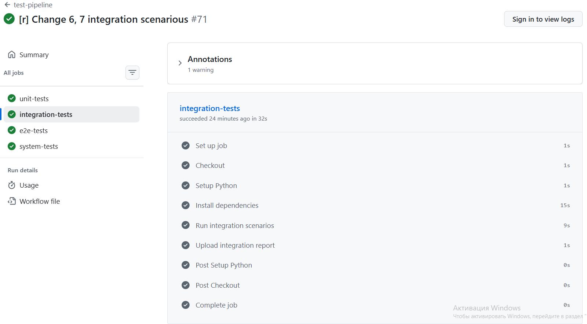
Рисунок 3. Успешное прохождение интеграционных тестов в GitHub Actions
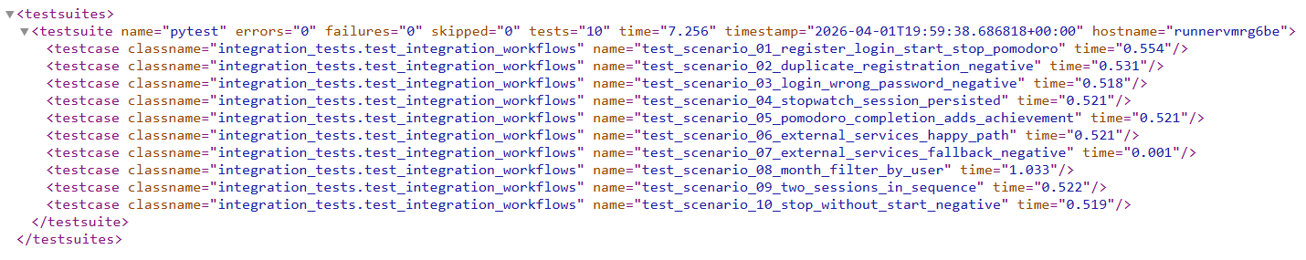
Рисунок 4. Отчет из сформированного в результате тестирования xml-файла

4. Процедура расширения тестового набора
Для расширения интеграционного тестового набора при добавлении новой функциональной части применяется следующая процедура:
- Определение новой функциональности и её сценариев использования (что пользователь должен сделать, какие модули задействуются).
- Добавление нового интеграционного сценария в код с комментариями, описывающими цель теста и используемые модули.
- Реализация теста на уровне сценария:
  - позитивный сценарий (ожидаемое поведение при корректных данных);
  - негативный сценарий (некорректные данные, ошибки зависимости, fallback).
- Использование мок-объектов для внешних сервисов и базы данных через фикстуры, чтобы не зависеть от реального окружения.
- Запуск интеграционных тестов локально и проверка прохождения всех существующих и новых тестов.
- Проверка результатов в GitHub Actions, чтобы убедиться, что расширение тестов не нарушает работу CI-пайплайна.

Вывод
Все 10 интеграционных сценариев успешно выполнены в CI-окружении без ошибок. Тестирование подтвердило корректность взаимодействия между модулями auth, database, timer и api_clients во всех ключевых пользовательских сценариях — как позитивных, так и негативных. Использование mock-объектов и временной базы данных обеспечило полную изоляцию тестов от внешнего окружения и стабильность результатов. Особо подтверждены: корректность fallback-поведения при недоступности внешних API, изоляция данных пользователей и надёжность JWT-аутентификации.

